2024-2025-ci ili əhatə edən tədris dövründə Binəqədi rayonu ərazisində fəaliyyət göstərən orta ümumtəhsil müəssisələrində məktəbin göstəriciləri

MƏKTƏBİN NÖMRƏSİ  Binəqədi rayonu Həsən Cəbrayılov adına  99 nömrəli tam orta məktəb | Məmmədova Ofelya Həsən qızı  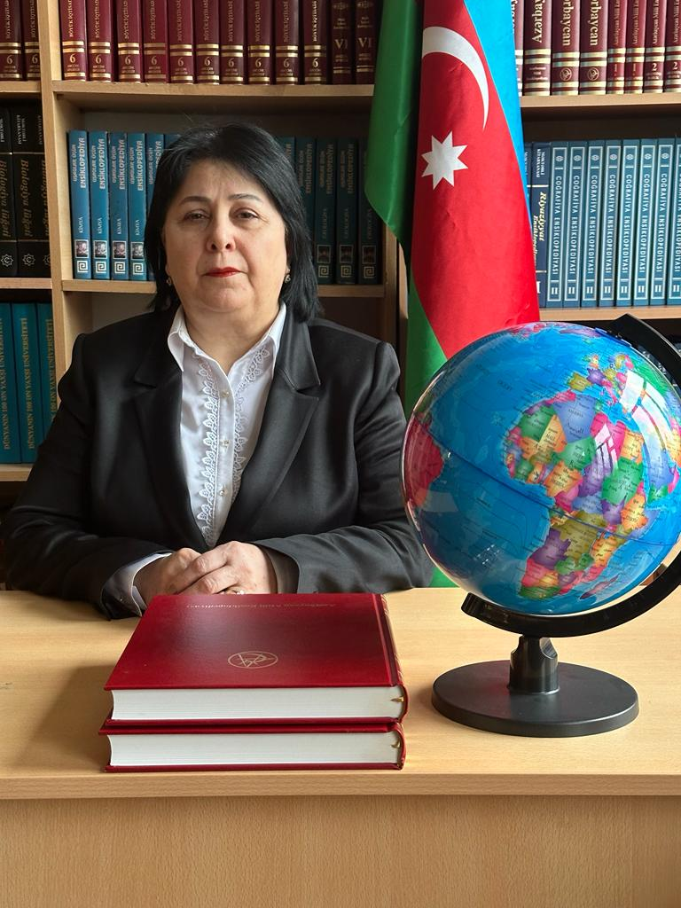

600 və daha yuxarı bal toplamış məzunlar

S/S | Ad, soyad və ata adı | Topladığı bal | Əlaqə telefonu | Qəbul olduğu təhsil müəssisəsi və ixtisas | QEYD
 | Cəfərova Zeynəb Hüseyn | 625 | (010) 510-20-07 | BDU- hüquqşünaslıq
 | Məmmədli Hikmət Xəyyam | 616 | (050) 326-87-56 | DTXA-Xüsusi tətinatlı təhsil müəssisəsi

Respublika bilik yarışlarında yüksək nəticə göstərən şagirdlər ( ancaq 1-ci yer və QIZIL MEDAL) və məzunlar haqqında
MƏLUMAT

S/S | Şagirdin və ya məzunun ad, soyad və ata adı | Bilik yarışı və göstərdiyi nəticə | Əlaqə telefonu | Şagirdin və ya məzunun keyfiyyətli foto şəkli
 | Məhəmmədi Ümid Güləhməd | Fizika fənn olimpiadasında Respublika ikincisi | (050)887-05-37 | 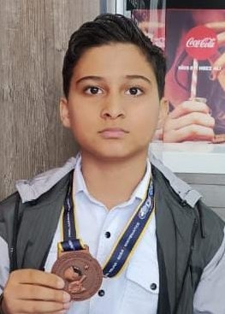
 | Hacılı Məhəmməd Orxan | SASMO üzrə riyaziyyat olimpiadasında qızıl medal | (055)512-11-85 | 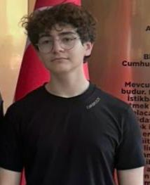

Ümumiyyətlə məktəbin 2024-2025-ci təhsil ili üzrə 11-ci sinifdən məzun olan şagirdlərin sayı və qəbul haqqında
MƏLUMAT

S/S | 2024-2025-ci təhsil ili üzrə 11-ci sinifdən məzun olan bütün şagirdlərin sayı | Üniversitetə qəbul olanların ümumi sayı (fərqi yoxdur Azərbaycanda və ya ölkə xaricidə) | QEYD
 | 83 | 53

Məktəbin 2024-2025-ci təhsil ili üzrə 9-cu sinif imtahan göstəriciləri haqqında
MƏLUMAT
S/S | 2024-2025-ci təhsil ili üzrə 9-cu sinifi bitirən şagirdlərin ümumi sayı | 9-cu sinif buraxılış imtahanının nəticələrinin orta statistik göstəricisi | QEYD  yazılan rəqəm rəsmi sənədlərə əsasən yazılsın
 | 147 | 127.30 | BŞTİ – 206-cı yer

2024-2025- ci tədris ili üzrə “QIZIL MEDAL” alan məzunlar haqqında
MƏLUMAT
S/S | Məzunun ad, soyad və ata adı | Əlaqə telefonu | QEYD | Məzunun keyfiyyətli foto şəkli
 | yoxdur

Ulu Öndər, xalqımızın Ümumilli lideri Heydər Əliyevin əziz xatirəsinə həsr olunmuş “Heydər Əliyev və Azərbaycan tarixi” mövzusunda elmi-praktik konfransın Binəqədi rayon qalibləri haqqında
MƏLUMAT
S/S | Qalib şagirdinin ad, soyad və ata adı | Qalib şagirdin təhsil aldığı məktəbin nömrəsi | Qalib məktəbin direktorunun ad, soyad və ata adı | QEYD
 | yoxdur

99 nömrəli tam orta məktəbdə 11c sinfində (riyaziyyat iqtisadiyyat təmaüllü) 20 nəfər məzundan 19 nəfər ali məktəblərə qəbul olunmuşdur.

QEYD: Məlumat doldurulduqdan sonra sənəd imza əlavə olunmuş formada Binəqədi Rayon İcra Hakimiyyətinin aidiyyəti şöbəsinə çatdırılacaq, həmçinin elektron formatda isə leyla1quliyeva@gmail.com ünvanına göndəriləcəkdir. Hesabat 2 formatda olmaqla eyni anda həm kağız formada, həm də elektron formada qəbul ediləcəkdir.

Məktəbin direktoru : Məmmədova Ofelya Həsən

